合工大成教学生手册

工大青书学堂提供两种学习方式：【电脑网页版】和【手机客户端APP】
- 【电脑网页版】
  - 登录合工大继教院http://jxjy.hfut.edu.cn/
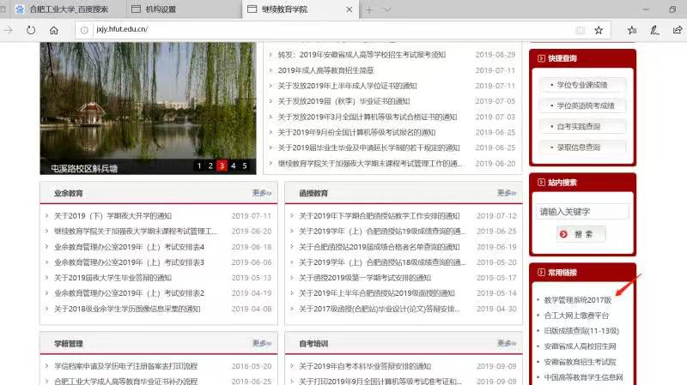

1.2 用账号（学号）密码（123456）登录合肥工业大学教务平台


1.3点击网课学习，页面会直接进入工大青书学堂1.1页面，不需要再次登录。
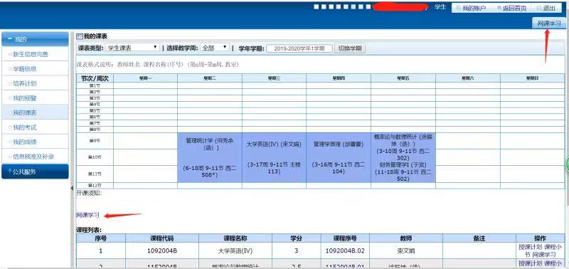

2. 【电脑网页端】教务平台登录不能实现时，也可以直接登录工大青书学堂：登录网址：www.qingshuxuetang.com，学生右上角点击“登录” ,用账号（学号）密码（123456）可进行登录,同时绑定手机号。
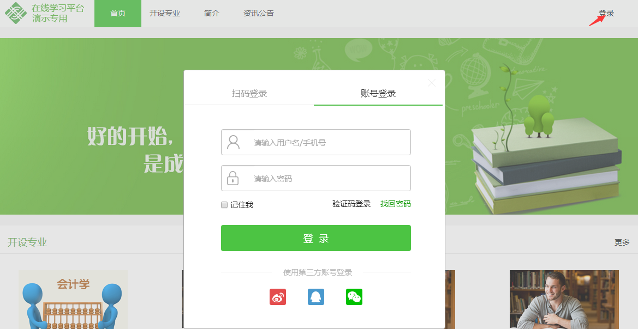
2.1成功登陆之后点击右上角姓名下拉键，可以打开我的青书，个人信息，系统通知等选项

2.2、首页：显示当前学期的课程、学习的进度及各模块分值的得分情况。
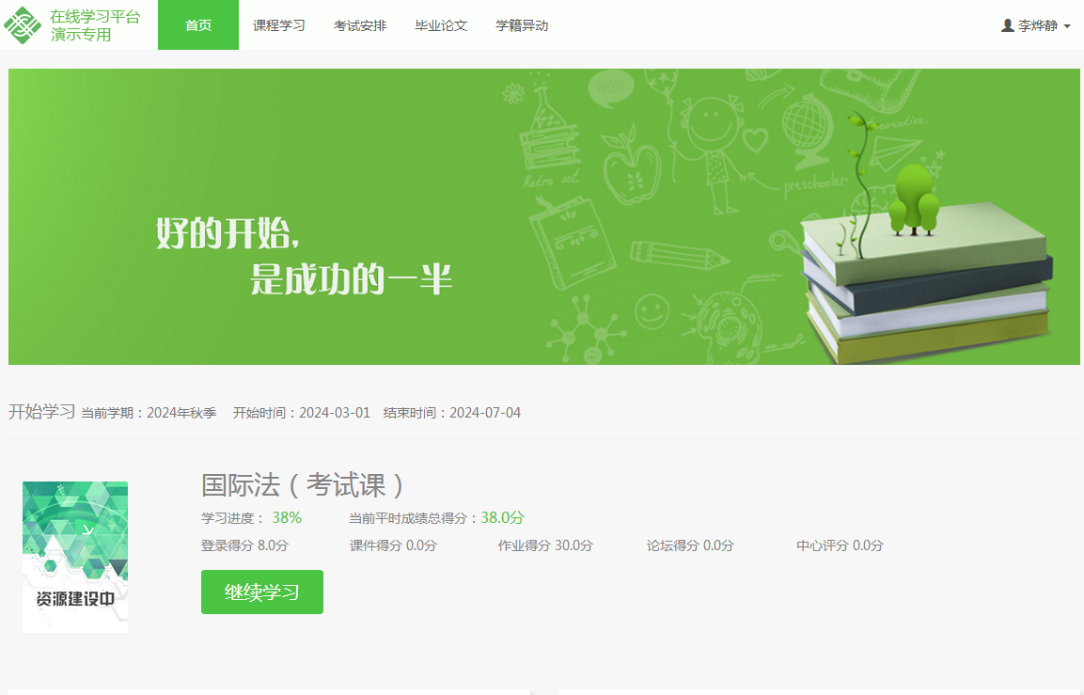
2.3、课程学习：学生点击“课程学习”后，会出现当前课程和所有课程列表，供选择学习。如果显示“课件正在建设中”，无需学习，系统会默认课件得分满分。课程学习主要分为几个板块：学习、资料、作业、讨论、成绩、课程反馈。
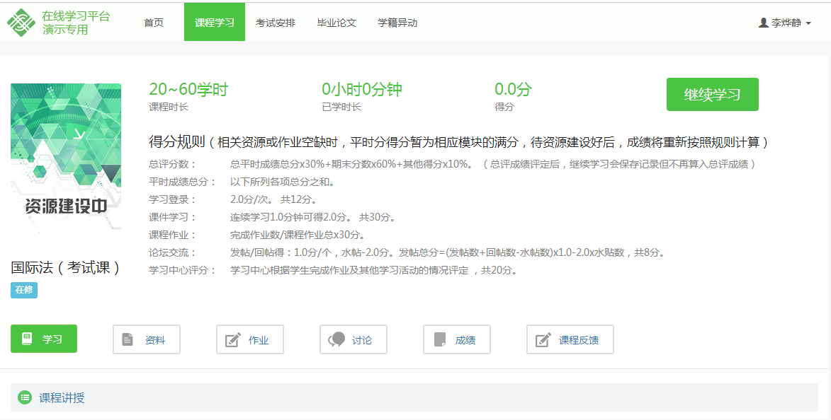
2.4、学籍异动：可以查看学生的异动申请记录。学生只能申请一次，通过之后才能申请新的；学习中心不审批的话，在管理员端不会显示申请信息；当上一次申请完成后，才能进行下一次申请。
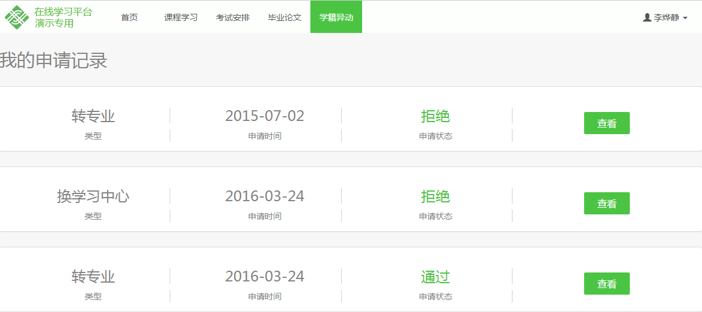

3、 【手机客户端APP】：扫描下方二维码，轻松下载安装青书学堂APP，帐号密码登录，绑定手机号。

3.1、课程：登录成功后，首先进入课程首页，显示当前学期课程和课程学习的进度，学习课程视频，完成作业练习，参加在线考试（部分课程会尝试线上考试）学习电子教材，青书提供的电子书教材可以替代纸质教材。电子教材一门20元，自愿购买，下载后可以随时学习。可以终身保留。
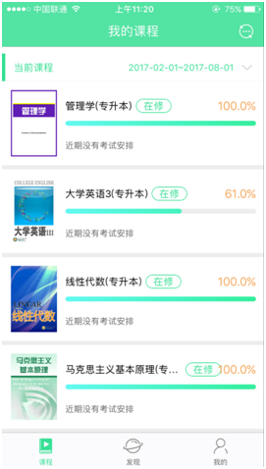
3.1.1、选择一门课程进入，里面会显示：课件学习、课程作业、课程讨论、青书教材、课程考试、学习中心评分、登录得分这几个模块。（这里需注意各模块下面都会有得分规则显示，必须按照得分规则来进行学习才能得到相应分值，课件学习完毕后返回书架界面在联网状态下会自动上传学习记录。（若在无网络情况下，本地离线学习记录也会记录在手机上，在有网的情况下自动上传）
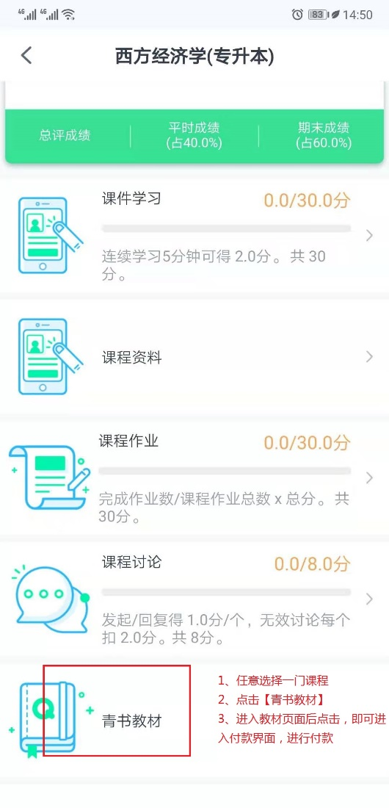

3.2发现：此模块通常会显示一些跟专业相关联的一些资源，包括考证的学习内容，免费提供学生预览。
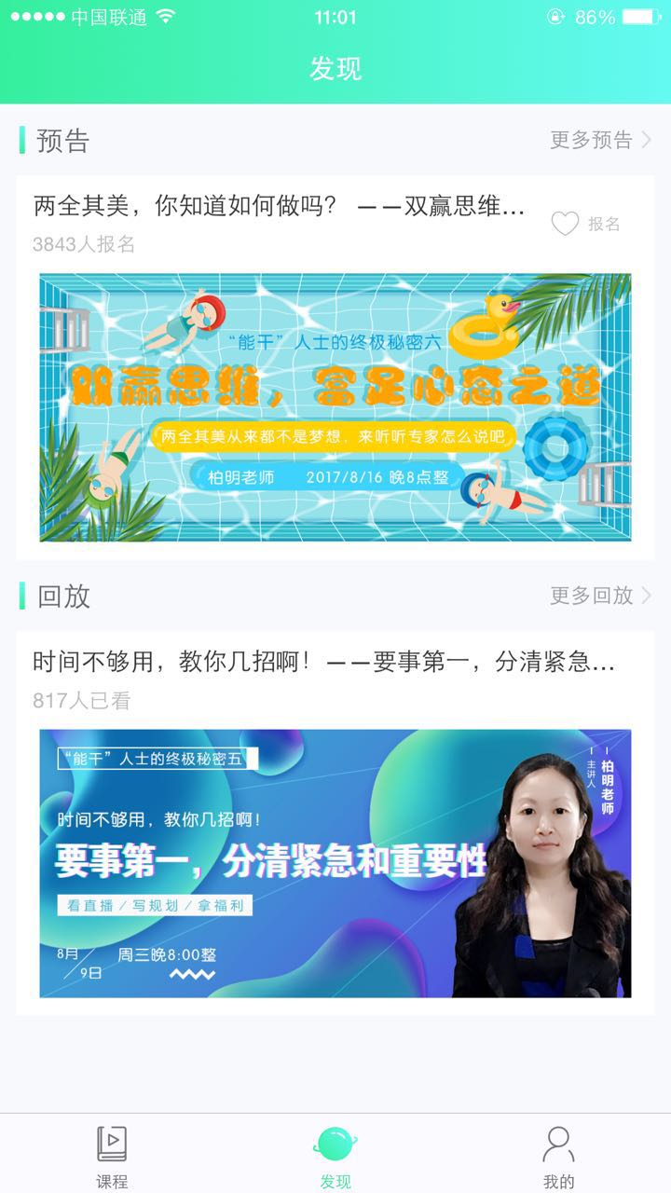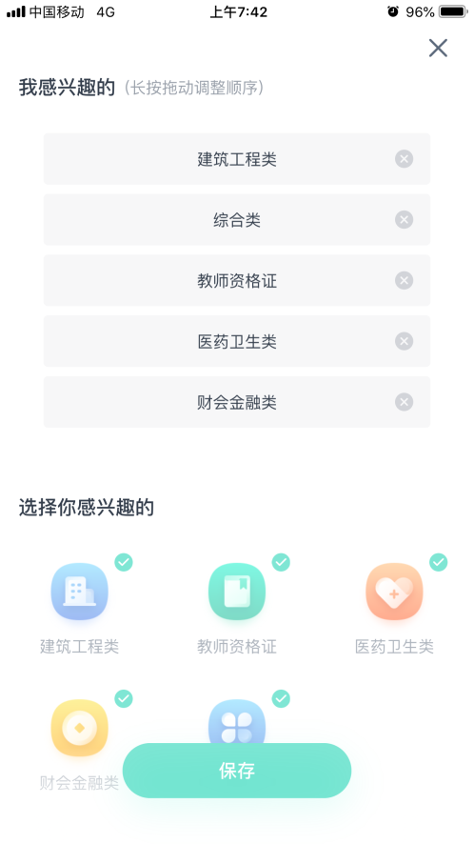
3.3我的：点击下方按钮“我的”，显示个人信息、我的成绩、新闻、我的缴费、帮助与反馈等相关学习信息。
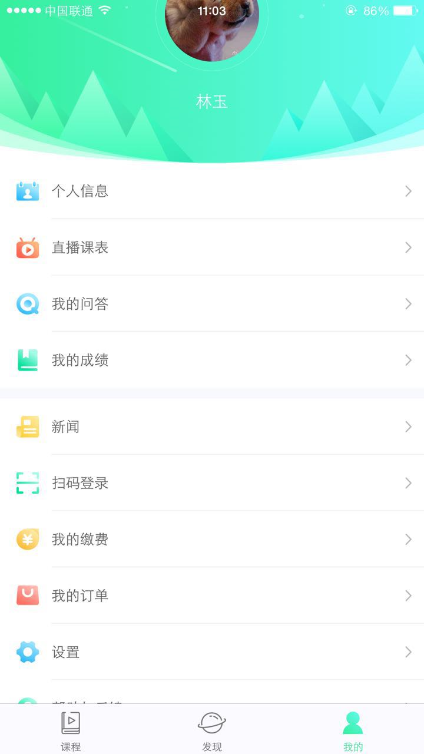

如果您有任何疑问，无论是学习方法还是平台使用，都可以在青书学堂公众号内找到答案哦，赶快扫码关注吧~


